ДОДАТОК 1
Провели анкетування 200 учнів 3-9 класів. Проаналізували та узагальнили отримані результати.

ДОДАТОК 2
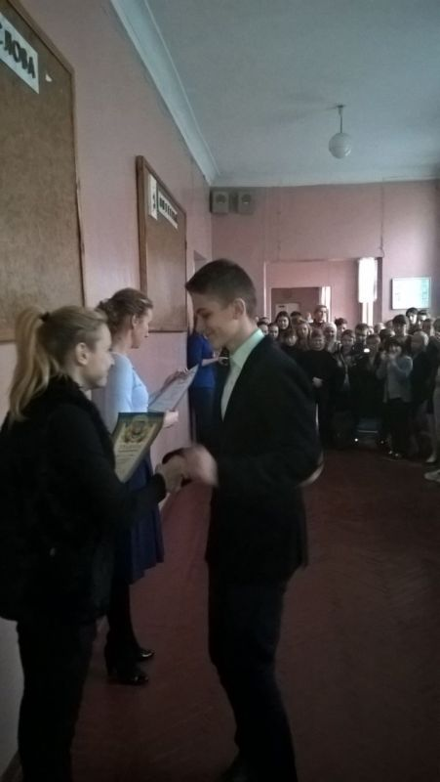
Учні школи активно брали участь у створенні соціальних відеороликів про стільникове спілкування очима дітей.

ДОДАТОК 3
Креативність, творчість, індивідуальність – наша рушійна сила у створенні соціальних плакатів

ДОДАТОК 5
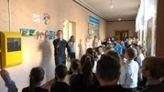

Проведено руханки «Перерва без мобілок».

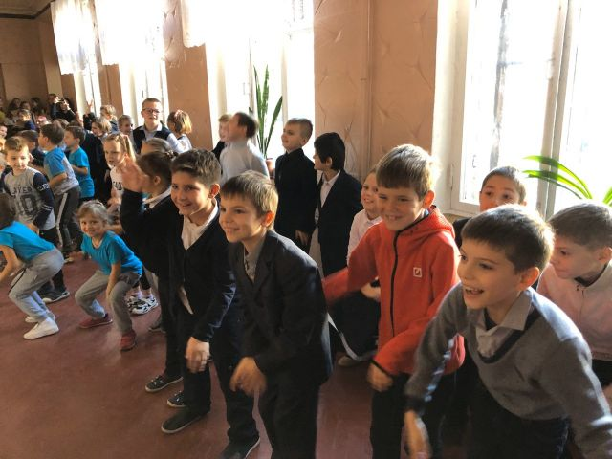
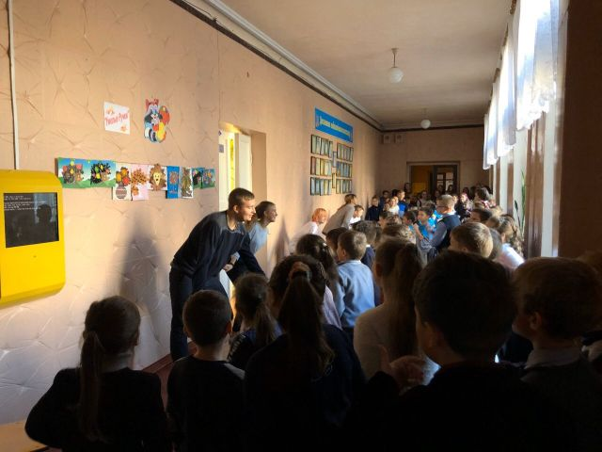
ДОДАТОК 4

